TRƯỜNG ĐẠI HỌC KINH TẾ - ĐẠI HỌC ĐÀ NẴNG
KHOA THỐNG KÊ – TIN HỌC

Software Requirement Specification
System name

Class:
Group:

Da Nang, 2023
Contents

OVERVIEW

Purpose
Tài liệu này được xây dựng nhằm mô tả toàn bộ yêu cầu nghiệp vụ và yêu cầu hệ thống của Website mua bán sách cho sinh viên DUE.
Mục tiêu của tài liệu là cung cấp thông tin chi tiết về phạm vi, chức năng, đối tượng sử dụng và các quy tắc nghiệp vụ, làm cơ sở thống nhất giữa các bên liên quan và định hướng cho quá trình thiết kế, lập trình, kiểm thử phần mềm.
Tài liệu này dành cho:
- Giảng viên hướng dẫn (Đóng vai trò Khách hàng):
- Là người đại diện cho nhu cầu của người dùng cuối
- Sử dụng tài liệu để đánh giá xem giải pháp nhóm đề xuất có giải quyết đúng vấn đề kinh doanh hay không.
- Nghiệm thu sản phẩm cuối cùng dựa trên các tính năng đã cam kết trong tài liệu này.
- Product Owner (PO):
- Sử dụng tài liệu để quản lý Product Backlog, đảm bảo các tính năng được mô tả chính xác và sắp xếp thứ tự ưu tiên hợp lý.
- Dùng làm căn cứ để kiểm tra sản phẩm do Dev Team bàn giao có đạt tiêu chí chấp nhận hay không.
- Scrum Master:
- Sử dụng tài liệu để nắm bắt phạm vi dự án, từ đó hỗ trợ nhóm tháo gỡ khó khăn và đảm bảo quy trình Scrum được vận hành trơn tru.
- Theo dõi tiến độ thực hiện các Use Case đã cam kết trong mỗi Sprint.
- Nhóm phát triển (Development Team):
- Đây là tài liệu tham chiếu chính để hiểu rõ logic nghiệp vụ, quy tắc hệ thống và thiết kế cơ sở dữ liệu.
- Dựa vào tài liệu để lập trình và xây dựng kịch bản kiểm thử nhằm đảm bảo phần mềm chạy đúng yêu cầu.

Business objectives
Hiện nay, nhu cầu mua bán, trao đổi giáo trình cũ và tìm kiếm tài liệu học tập của sinh viên Trường Đại học Kinh tế Đà Nẵng (DUE) là rất lớn. Tuy nhiên, hoạt động này đang gặp nhiều bất cập:
- Thông tin rời rạc: Việc mua bán chủ yếu diễn ra trên các hội nhóm Facebook, Zalo hoặc Confessions. Tin bài dễ bị trôi, khó tìm kiếm lại theo Mã học phần hay Tên giảng viên.
- Lãng phí tài nguyên: Nhiều sinh viên khóa trước vứt bỏ sách cũ trong khi sinh viên khóa sau lại phải tốn kém chi phí mua sách mới.
- Thiếu tin cậy: Giao dịch tự phát trên mạng xã hội tiềm ẩn rủi ro lừa đảo hoặc sách không đúng mô tả, thiếu cơ chế đánh giá uy tín người bán.
Từ thực trạng đó, nhóm đề xuất xây dựng hệ thống Website mua bán sách cho sinh viên DUE với các mục tiêu chính sau:
- Tập trung hóa dữ liệu: Tạo ra một nền tảng chuyên biệt giúp sinh viên đăng tin bán sách và tìm kiếm sách dễ dàng theo các tiêu chí đặc thù của trường (Môn học, Giảng viên).
- Tiết kiệm chi phí & tài nguyên: Kết nối trực tiếp người bán và người mua là sinh viên trong trường, thúc đẩy văn hóa tái sử dụng tài liệu học tập.
- Nâng cao uy tín giao dịch: Cung cấp hệ thống đánh giá (Rating) để người mua có thể tham khảo mức độ uy tín của người bán trước khi giao dịch.

Scope
- Organization Scope: Hệ thống được thiết kế dành riêng cho cộng đồng sinh viên Trường Đại học Kinh tế Đà Nẵng (DUE).
- User Scope:
- Sinh viên đã đăng ký tài khoản, có quyền đăng tin, quản lý bài đăng, tìm kiếm sách, đánh giá người người bán và quản lý thông tin cá nhân.
- Khách (Guest): có thể xem danh sách sách đang bán và thông tin tổng quan hệ thống.
- Functional Scope: Hệ thống cung cấp các chức năng chính sau:
- Module Tài khoản: Đăng ký, Đăng nhập, Quên mật khẩu, Đổi mật khẩu, Cập nhật hồ sơ.
- Module Quản lý Sách : Đăng tin bán sách (kèm ảnh, giá, mô tả), Sửa/Xóa tin đã đăng.
- Module Tìm kiếm: Tìm kiếm theo môn học
- Module Đánh giá: Cho phép người mua đánh giá sao về người bán.
- Integration Scope:
- Tích hợp Máy chủ gửi thư điện tử (Email SMTP Server): Hệ thống sẽ kết nối với máy chủ Email để thực hiện việc gửi email tự động. Hỗ trợ tính năng "Khôi phục mật khẩu" (Gửi đường dẫn đặt lại mật khẩu hoặc mã OTP về email đăng ký của người dùng).
- Tích hợp cơ chế chuyển hướng Ứng dụng thứ 3 (URL Redirection / Deep-linking): Khi người mua nhấn vào liên kết Facebook hoặc số điện thoại Zalo của người bán trên hệ thống, trình duyệt sẽ tự động chuyển hướng và mở ứng dụng Facebook hoặc Zalo tương ứng để hai bên nhắn tin.
- Out of scope: Các tính năng sau sẽ KHÔNG được phát triển trong phiên bản này:
- Thanh toán trực tuyến
- Vận chuyển
- Chat trực tuyến (Real-time

OVERALL DESCRIPTION

User stories
Epic | As a… | I want… | So that…
EP01- USER | Sinh viên mới | Đăng ký tài khoản với thông tin liên hệ | Có thể tham gia mua bán trên hệ thống
EP01- USER | Người dùng đã có tài khoản | Đăng nhập với username/password | Truy cập các chức năng của hệ thống
EP01- USER | Người dùng đã đăng nhập | Cập nhật thông tin liên hệ, avatar | Cập nhật thông tin liên hệ, avatar
EP02 – BOOK | Sinh viên có sách cũ | Đăng bài bán sách với đầy đủ thông tin | Người khác có thể tìm và mua sách
EP02 – BOOK | Người dùng | Xem danh sách với phân trang | Duyệt và tìm sách muốn mua
EP02 – BOOK | Người dùng | Tìm kiếm và lọc sách theo tiêu chí | Tìm được sách phù hợp nhanh hơn
EP02 – BOOK | Người dùng | Xem chi tiết sách | Biết đầy đủ thông tin trước khi mua
EP02 – BOOK | Người bán | Chỉnh sửa hoặc xóa bài đăng sách | Cập nhật thông tin hoặc gỡ bài đăng
EP03 – PURCHASE | Người mua | Gửi yêu cầu mua sách | Người bán biết tôi muốn mua
EP03 – PURCHASE | Người bán | Duyệt hoặc từ chối yêu cầu mua | Xác nhận giao dịch với người mua phù hợp
EP03 – PURCHASE | Người mua | Xem danh sách sách đã mua thành công | Theo dõi lịch sử giao dịch
EP04 – RATING | Người mua đã hoàn thành giao dịch | Đánh giá người bán | Giúp người khác biết uy tín của người bán
EP04 – RATING | Người dùng | Xem đánh giá của người bán | Đánh giá uy tín trước khi mua
EP01- USER | Người mua | Xem thông tin liên hệ của người bán | Có thể liên hệ để mua sách
EP01- USER | Người dùng | Khôi phục mật khẩu | Lấy lại được quyền truy cập tài khoản khi lỡ quên mật khẩu
EP01- USER | Người dùng | Đăng xuất khỏi hệ thống | Có thể kết thúc phiên làm việc

Business workflow
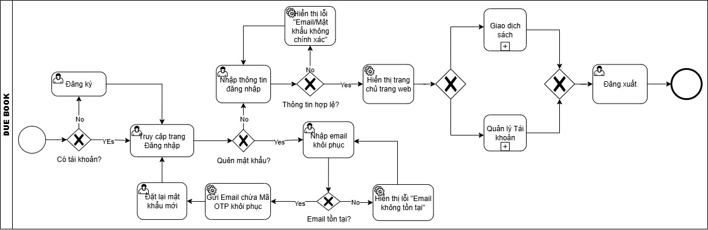
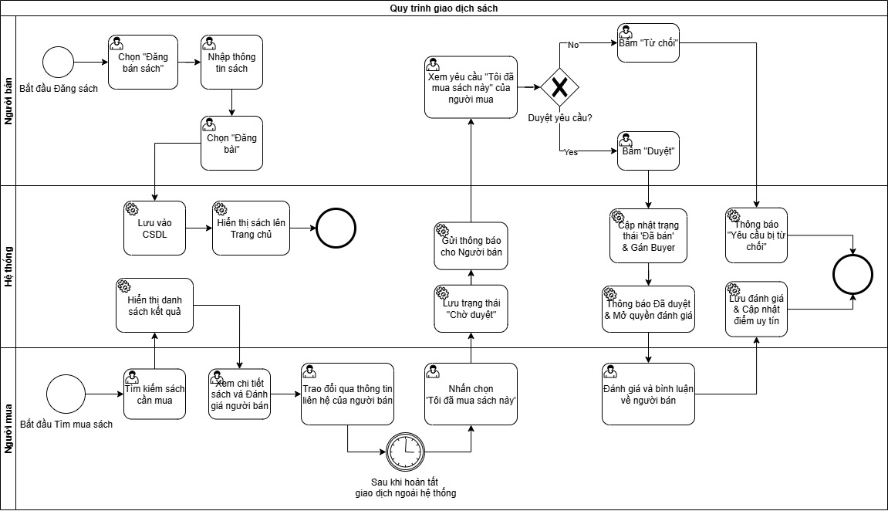
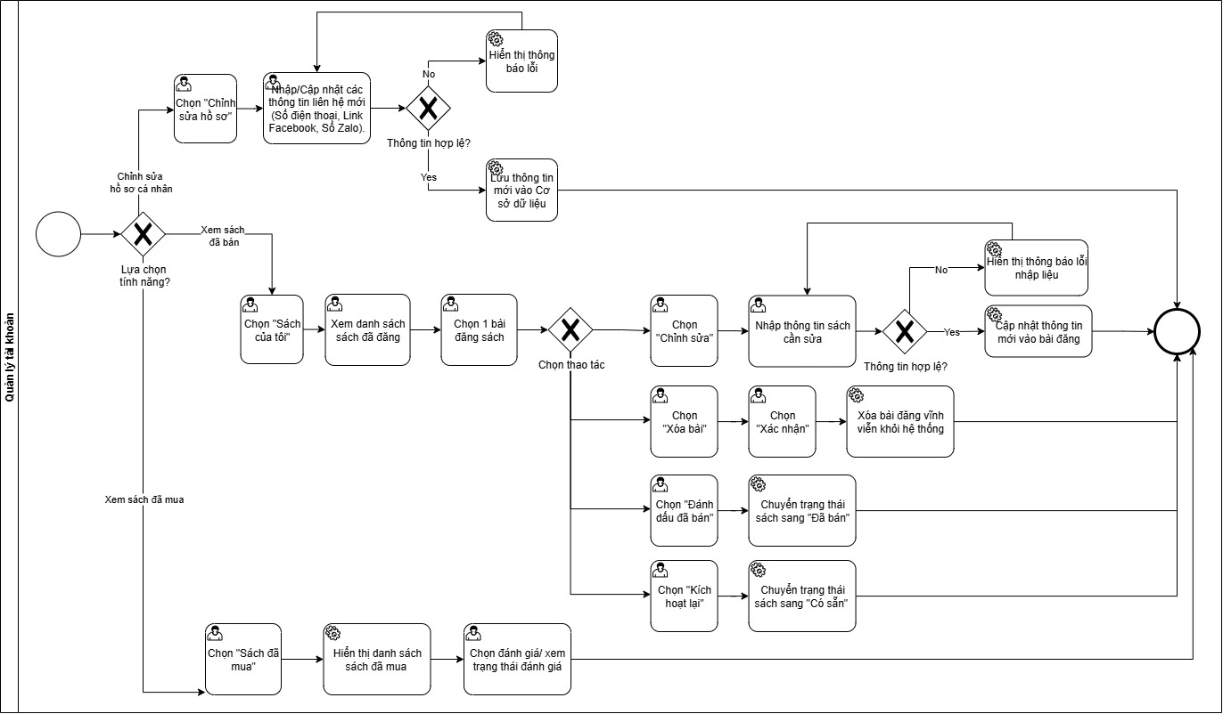

ACCEPTANCE CRITERIA
Chú ý:
- Đây là tài liệu để DEV và TEST dựa vào đó để thực hiện, do vậy, cần viết một cách dễ hiệu và TEST ĐƯỢC.
- Không mô tả chi tiết về kĩ thuật

User story 1
ID | Feature | Description | Criteria
EP1.1 | Điều kiện thực hiện | - Người dùng chưa đăng nhập | - Người dùng chưa đăng nhập
EP1.2 | Nhập thông tin đăng kí | Nhập thông tin đăng kí:  Bước 1: Người dùng truy cập màn hình Đăng ký.  Bước 2: Người dùng nhập đầy đủ thông tin vào các trường trên form.  Bước 3: Người dùng nhấn chọn nút “Đăng ký”. | - Họ và tên*: Enable – Text – Bắt buộc.  - Username: Enable – Text – Bắt buộc – Không trùng  - Email: Enable – Email – Bắt buộc – Đúng format (@due.udn.vn).  - Số điện thoại: Enable – Number – Bắt buộc – Đúng 10 chữ số  - Link Facebook cá nhân*: Enable - Text/URL - Bắt đầu bằng http:// hoặc https://.  - Zalo (SĐT hoặc Link): Enable – Text/URL – Bắt buộc  - Mật khẩu: Enable – Password – Bắt buộc – ≥ 8 ký tự – Có ít nhất 1 chữ số  - Nhập lại mật khẩu: Enable – Password – Bắt buộc – Phải trùng mật khẩu  - Nút "Đăng ký": Disable nếu còn field không hợp lệ
EP1.3 | Kiểm tra dữ liệu | Hệ thống kiểm tra khi người dùng nhấn “Đăng ký” | Nếu email:  - Để trống → Hiển thị: “Email không được để trống!”  - Không đúng dạng 12 chữ số + @due.udn.vn → Hiển thị: “Chỉ chấp nhận email sinh viên DUE có dạng: 12 chữ số + @due.udn.vn”  - Đã tồn tại → Hiển thị: “Email này đã được sử dụng!”  Nếu username trùng:  - Hiển thị: “Tên đăng nhập đã tồn tại!”  Nếu mật khẩu không khớp:  - Hiển thị: “Mật khẩu không khớp!”  Nếu số điện thoại:  - Để trống → “Số điện thoại không được để trống!”  - Không phải số hoặc độ dài không hợp lệ → “Số điện thoại không hợp lệ!”  Nếu Link Facebook:  - Để trống → “Link Facebook không được để trống!”  Nếu Link Zalo:  - Để trống → “Link Zalo không được để trống!”
EP1.4 | Lưu dữ liệu | Khi tất cả dữ liệu hợp lệ | - Lưu User vào bảng auth_user  - Tạo UserProfile tương ứng  - Hiển thị thông báo: “Đăng ký thành công”  - Chuyển hướng đến trang Đăng nhập

Ví dụ tham khảo:
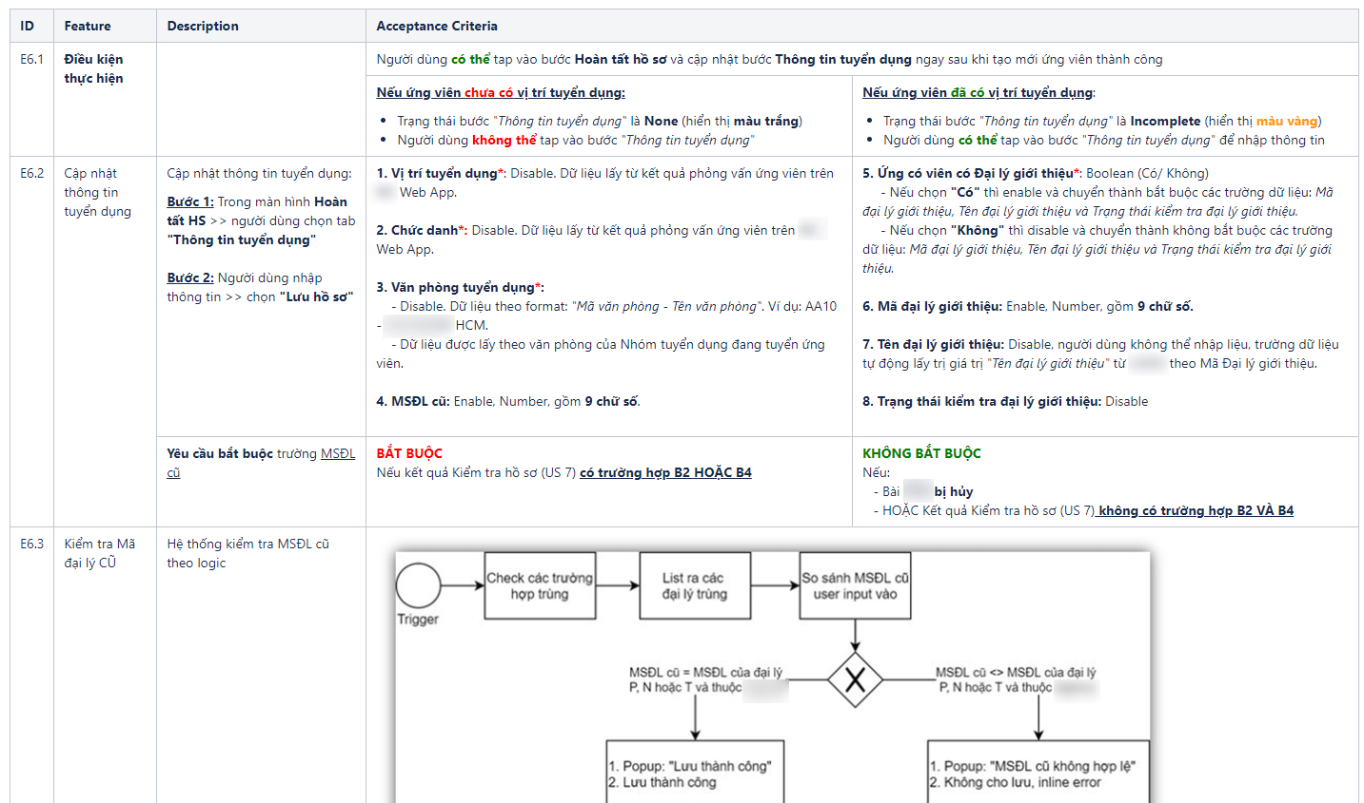
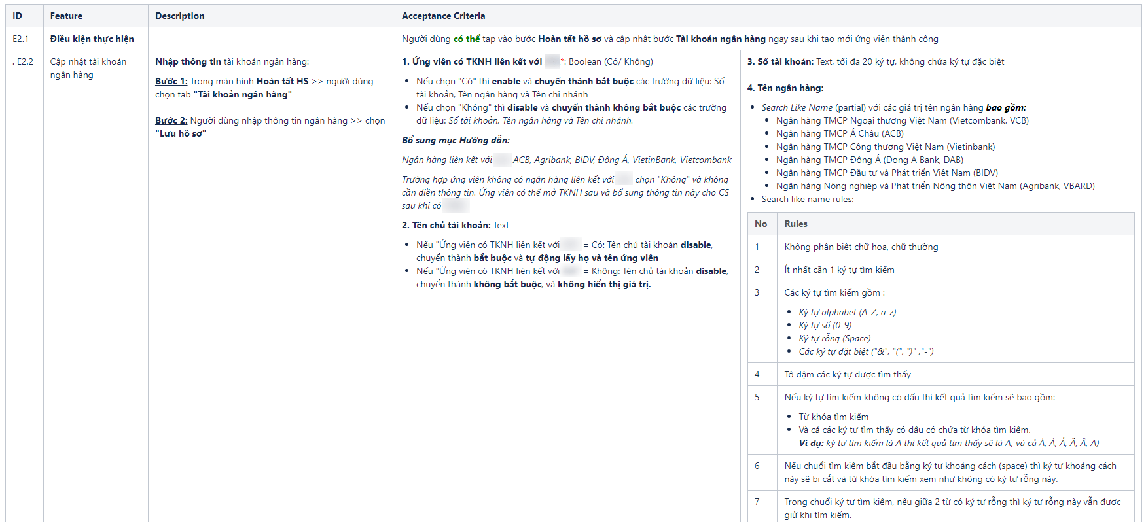

User story 2
ID | Feature | Description | Criteria
EP2.1 | Điều kiện thực hiện | Người dùng truy cập chức năng đăng nhập | Người dùng chưa đăng nhập
EP2.2 | Nhập thông tin đăng nhập | Đăng nhập:  Bước 1: Người dùng truy cập màn hình Đăng nhập.  Bước 2: Người dùng nhập Username và Password.  Bước 3: Người dùng nhấn nút “Đăng nhập”. | - Username: Enable – Text – Bắt buộc  - Password: Enable – Password – Bắt buộc  - Nút "Đăng nhập":  - Disable nếu còn trống field  - Enable khi đủ dữ liệu
EP2.3 | Kiểm tra dữ liệu đăng nhập | Hệ thống kiểm tra khi người dùng nhấn “Đăng nhập” | Nếu thông tin đúng: Redirect về Homepage  Nếu sai username hoặc password:  - Hiển thị lỗi tương ứng: “Usernme không chính xác. Vui lòng nhập lại.”;  “Password không chính xác. Vui lòng nhập lại.”

User story 3
ID | Feature | Description | Criteria
EP3.1 | Điều kiện thực hiện | Người dùng truy cập chức năng Quản lý hồ sơ | - Người dùng đã đăng nhập  - Truy cập trang Hồ sơ cá nhân
EP3.2 | Xem thông tin hồ sơ | Bước 1: Người dùng truy cập trang Hồ sơ cá nhân.  Bước 2: Hệ thống hiển thị thông tin hiện tại của người dùng. | - Hiển thị: Họ và tên, Username, Email, Số điện thoại, Facebook, Zalo, Avatar (nếu có).  - Không cho phép chỉnh sửa trực tiếp ở chế độ xem.
EP3.3 | Cập nhật hồ sơ | Bước 1: Người dùng chọn chức năng “Chỉnh sửa”.  Bước 2: Người dùng cập nhật thông tin cần thay đổi.  Bước 3: Người dùng nhấn nút “Lưu thay đổi”. | - Cho phép chỉnh sửa: Họ và tên, Số điện thoại, Facebook, Zalo, Avatar.  - Không cho phép chỉnh sửa: Username, Email.  - Các trường chỉnh sửa phải nhập hợp lệ.
EP3.3 | Kiểm tra dữ liệu chỉnh sửa | Hệ thống kiểm tra khi người dùng nhấn “Lưu thay đổi” | - Nếu số điện thoại không hợp lệ → Hiển thị thông báo“Số điện thoại không hợp lệ!”  - Nếu link Facebook sai định dạng URL → Hiển thị thông báo “Link Facebook không hợp lệ”  - Nếu link Zalo sai định dạng URL → Hiển thị thông báo “Link Zalo không hợp lệ”  - Nếu hợp lệ → Lưu thay đổi thành công.

NON-FUNCTIONAL REQUIREMENTS
Liệt kê các yêu cầu phi chức năng dưới dạng bảng, có chia thành các mục rõ ràng. Ví dụ:

Performance requirements
ID | Non-functional requirements
NFR-01 | ....
NFR-02 | ....

Supportability requirements
ID | Non-functional requirements
NFR-01 | ....
NFR-02 | ....

SCREEN SPECIFICATION

Screen flow
Đưa hình screen flow vào đây.

Wireframe

Screen 1
Đưa wireframe màn hình vào đây, nhớ đánh số các item. Sau đó, đưa ra bản mô tả cho các item trong màn hình theo bảng gợi ý sau đây.
ID | Item | Type | Validation | Notes
1

Chú ý: trên màn hình đánh số item như thế nào thì để ID của item với số tương ứng.

DATABASE DESIGN

REFERENCES

